Муниципальное дошкольное образовательное учреждение

«Детский сад № 225»

Семинар - практикум

«Развитие логического и пространственного мышления

в процессе конструирования из различных материалов

в ДОО»
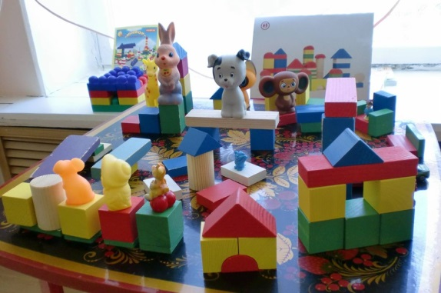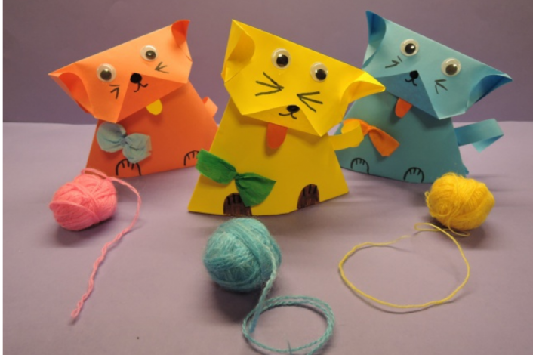
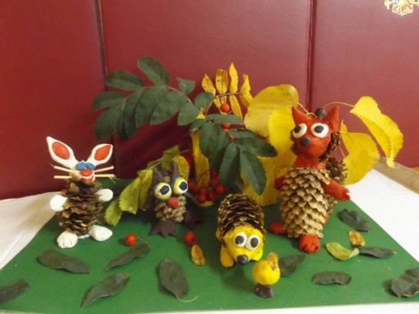
Подготовили и провели воспитатели:
Моржухина Н.И.
Петрова С.В.

Ярославль, 2020
Цель: совершенствование представлений педагогов о развитии логического и пространственного мышления дошкольников в процессе конструирования из различных материалов в ДОО.

Задачи:
- Сформировать представления у педагогов о пространственном и логическом мышлении дошкольников в процессе конструирования из различных материалов.
- Развивать интерес к оригинальным образовательным технологиям, инициативу, желание применять на практике данные технологии.
- Вызвать желание к сотрудничеству, взаимопониманию.

План семинара:
- Понятие пространственное мышление.
- Возрастные этапы развития пространственного мышления
- Виды конструирования в детском саду.
- Структура деятельности при конструировании.
- Формы организации детского конструирования.

Ход семинара
Пространственное мышление – одна из важных составляющих нашего интеллекта и абсолютно необходимо и детям, и взрослым.
Пространственное мышление формируется с раннего детства.
В то время, когда ребенок только начинает ползать по комнате, стучать игрушками, собирать башенки и потом ломать их, он не просто балуется, он осваивает пространство, знакомится с его особенностями, размерами.
Это и есть начало формирования пространственного мышления.
А дальше – больше.
Ребенок собирает пазлы, играет с конструкторами, залазит на горки и прыгает в ямы, лепит из пластилина, и учится ориентироваться, где право-лево, верх-низ.
И это очень важно и нужно!
Не зря многие педагоги и психологи утверждают, что ребенку необходимо играть с предметами, а не смотреть телевизор или видео на планшете.
Только в самостоятельной деятельности, во время игры с предметами и формируется основа пространственного мышления.
Возрастные этапы развития пространственного мышления.
Каждому детскому возрасту соответствует свой уровень развития пространственного мышления: там, где когда-то был домик из деревянных кубиков, по мере взросления может получиться подробная трехмерная модель небоскреба из деталей конструктора.
С рождения до 2-3 лет ребенок учится обрабатывать сигналы, поступающие в головной мозг из органов чувств — зрения, слуха, обоняния, осязания.
Восприятие основано на взаимодействии зрительных, слуховых и двигательных анализаторов.
К 3 годам у ребенка формируется понимание своего положения в пространстве и сознательный навык оценивать и определять взаимоположение объектов.
Малыш уже способен решать простые задачи, изменяя местоположение предметов, но, не затрагивая их структуры (задачи на перемещения).
Младшие и средние дошкольники (3-5 лет)
В этом возрасте ребенок способен решать пространственные задачи путем различных трансформаций: наложения, совмещения, перегруппировки составных частей, добавления или удаления элементов.
У ребенка формируется интуитивное понимание отношений между предметами: одинаковые», «различные», «больший», «меньший», «справа», «слева», «между». Осознанное оперирование этими терминами приходит позже —в старшем дошкольном и младшем школьном возрасте.
Дошкольники (5-7 лет)
В этом возрасте ребенок уже может решать довольно сложные пространственные задачи, например такие, в которых исходное положение, внешний вид, структура объекта неоднократно меняется.
Выполняя подобные задания, ребенок способен не только рассматривать и передвигать трехмерные объекты, но и перестраивать, преобразовывать и «улучшать».
Конструирование из различных материалов тесным образом связано с интеллектуальным развитием ребенка.
Особое значение оно имеет для:
- совершенствования остроты зрения,
- точности цветовосприятия,
- тактильных качеств,
- восприятия формы и габаритов объекта,
- ощущение пространства.
Ребенок — прирожденный конструктор, изобретатель и исследователь. Эти заложенные природой задатки особенно быстро реализуются и совершенствуются в конструировании, ведь ребенок имеет неограниченную возможность придумывать и создавать свои постройки, конструкции, проявляя при этом любознательность, сообразительность, смекалку и творчество.
В зависимости от того, из какого материала дети создают свои постройки и конструкции, различают следующие виды конструирования в детском саду:
- конструирование из строительных материалов
- конструирование из бумаги, картона, коробок, катушек и других материалов
- конструирование из природного материала (шишки, желуди, спилы и др.).
В соответствии с этим выделяют два вида конструирования — техническое (из строительного материала, деталей конструкторов, имеющих разные способы крепления, крупногабаритных модульных блоков) и художественное (из бумаги и природного материала).
Конструирование из игровых строительных материалов является наиболее доступным и легким видом конструирования для дошкольников. Существует множество наборов для всех возрастных групп детского сада: настольных, для игр на полу, во дворе. Среди них тематические, которые используют как самостоятельный вид материала для конструирования, а иногда и в качестве дополняющего основной строительный набор.
Основная идея конструкторских наборов — развитие восьми незаменимых форм интеллекта у детей: моделирования, логического мышления, сенсорного развития, любознательности, творческих способностей, воображения, математического мышления и исследовательских навыков.
Структура деятельности:
- определяем замысел (что мы будем строить?)
- мотив деятельности (зачем, для чего и для кого будем строить?)
- выбираем подходящие материалы для конструирования (из чего будем строить?)
- создаем постройку одним из способов, предложенных педагогом (по частичному показу, модели, схеме, фотографии, описанию) или выбранным самостоятельно
- завершение работы, обыгрывание постройки и в игре анализировать ее качества (соответствие замыслу, устойчивость, функциональность, привлекательность)
- выбираем способ презентации своей постройки.

Формы организации детского конструирования:
- Конструирование по образцу (прямая передача готовых знаний и способов действий, что не способствует развитию творчества, но служит основой: дети знакомятся со свойствами материалов, осваивают технику, учатся планировать свою деятельность.
- Конструирование по модели (воспитатель ставит перед детьми конкретную задачу, но не показывает способ ее решения.
- Конструирование по доступным чертежам и наглядным схемам (детей сначала обучают построению простых схем — чертежей, а затем создают условия для создания конструкций с опорой на схему — чертеж.
- Конструирование по замыслу обладает высоким потенциалом для поддержки самостоятельности, инициативы, индивидуальности ребенка и развития детского творчества.
- Конструирование по теме (предлагается общая тема, а каждый ребенок находит свой собственный замысел в рамках данной темы, сам выбирает способ или технику конструирования)
- Конструирование по условиям (детям обозначают условия, которым эта постройка должна соответствовать и которые раскрывают ее практическое назначение).
- Каркасное конструирование, при котором дети сначала знакомятся с каркасом как с центральным звеном постройки, а затем осваивают способы его преобразования в задуманную конструкцию.
Уважаемые педагоги, сейчас мы с вами разделимся на три группы, каждая из которой будет работать над конкретным видом конструирования. Мы Вам предлагаем сначала сделать конструирование по образцу, а затем конструирование по теме: «Птицы». В итоге посмотрим, что получится у каждой группы.
Конструирование из строительного материала и конструкторов полностью отвечает интересам детей, их способностям и возможностям, так как является детской деятельностью. Благодаря ей ребенок особенно быстро совершенствуется в навыках и умениях, в умственном и эстетическом развитии. При опыте он познает конструктивные свойства деталей, возможности их скрепления, комбинирования, оформления. При этом он как дизайнер творит, познавая законы гармонии и красоты. Детей, увлекающихся конструированием, отличает богатая фантазия и воображение, активное стремление к созидательной деятельности, желание экспериментировать, изобретать; у них развито пространственное, логическое, математическое, ассоциативное мышление, память, что является основой интеллектуального развития и показателем готовности ребенка к школе. Тонкая же моторика рук связана с центрами речи, значит, у продвинутого в конструировании ребенка быстрее развивается речь. Ловкие, точные движения рук дают ему возможность быстрее и лучше овладеть техникой письма.
В процессе конструирования и свободных игр с постройками происходит более глубокое понимание и точное употребление детьми слов, они различают смысловые нюансы слов и учатся образовывать слова аффиксальным способом (прикрепить — закрепить, строить-построить — застроить- перестроить и т. д.)
Конструктивная деятельность становится еще более интересной для детей, если воспитатель использует стихотворения, потешки, песенки, сюжеты и персонажей знакомых сказок.

